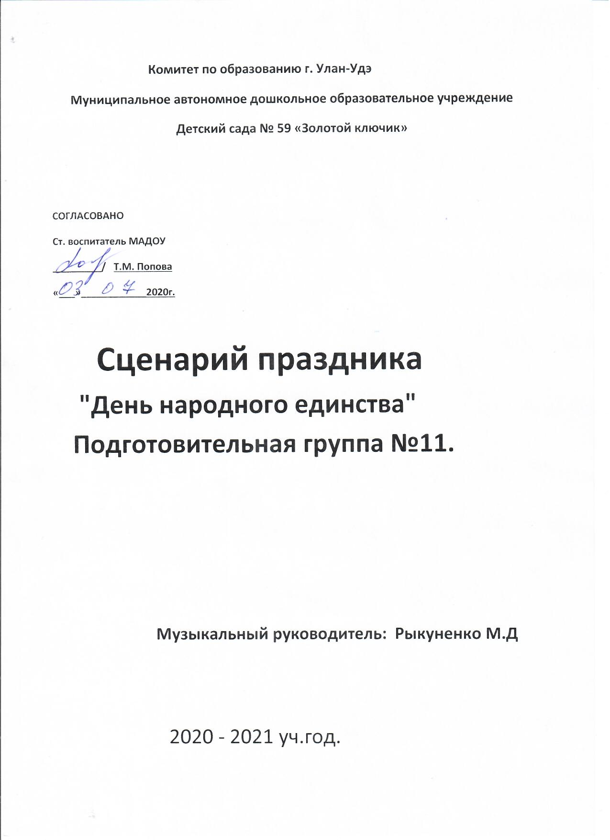

День народного единства.

Под торжественную музыку марша дети входят в зал, выполняют перестроения.
Ведущий 1. : Добрый день, дорогие друзья! 4 ноября вся Россия отмечала День Народного Единства. Этот день занимает особое место среди государственных праздников современной России. Он связан с событиями 1612 ода – подвигом наших предков, которые сплотились во имя свободы и независимости Родины.
Ведущий 2. : Это праздник взаимопомощи и единения.
Если забыть о ничтожных обидах,
О разности взглядов на веру и жизнь,
Всем вместе сплотиться враги будут биты!
От мощи единства земля задрожит.
Ведущий 1. : Родина и Единство… глубокий смысл заложен в этом празднике. Россия много раз подвергалась испытаниям, не раз переживала трудные лихие времена, времена войн и вражды. Наступало тогда для России смутное время. Об одной из таких страниц истории – и пойдёт наш сегодняшний рассказ.
Ведущий 2. : В стране был страшный голод и на престол вставал то один, то другой царь.
Ушли в историю года,
Цари менялись и народы,
Но время смутное, невзгоды
Русь не забудет никогда!
Ведущий 1. : В Нижнем Новгороде жил в то время Кузьма Минин.
На площади сказал Минин народу: «…Наше Отечество погибает, но мы можем его спасти. Не пощадим жизни для избавления России». А князь Пожарский возглавил ополчение. И пошли ополченцы к Москве – сто тысяч воинов из двадцати пяти городов России.
Ведущий 2. : При войске несли чудотворную Казанскую икону Божей Матери. Перед решающей битвой воины три дня молили о помощи пред чудотворной иконой.
И поднималась Русь с колен,
В руках с иконой перед битвой,
Благословенная молитвой
Под звон грядущих перемен.

Ведущий: 1. : 4 ноября 1612 года ополченцы Кузьмы Минина и князя Пожарского ринулись в бой с поляками за Москву, никакая вражеская сила не могла остановить их.
Ведущая 2. : На улицах Москвы шли бои, город горел. Польский гарнизон отчаянно сопротивлялся. Но воины Минина и Пожарского сражались, чтобы победить. И победили!
Ведущий 1. : Вся Россия благодарила Кузьму Минина и Дмитрия Пожарского, которые собрали людей со всех концов страны, чтобы победить Смуту. Победить врага можно было только, объединив народ России.
Ведущий 2. : Деревни, села, города.
С поклоном русскому народу.
Сегодня празднует свободу.
И День единства навсегда!
В Москве на Красной площади в честь славной победы над поляками был построен храм Казанской иконы божей Матери Икона, находившаяся в рядах ополченцев, была перенесена в этот храм.
Ведущий: 1. : На Красной площади поставлен и памятник, на котором написано « гражданину Минину и князю Пожарскому. Благодарная Россия».
Ведущий 2. : Мы не должны забывать уроков истории. Сильна Россия только тогда, когда она едина! Именно поэтому в нашей стране есть такой важный праздник – День Народного Единства.
Ведущий 1. : Россия – единая, могучая, бескрайная, гостеприимная – протягивает руку дружбы и раскрывает объятья всем народам и соседям, всем, кто желает жить на земле мирно!
Дети читают стихи о Родине.
Песня «О Родине»
Ведущий 2. : Ребята, а знаете ли вы, что символом свободы и независимости, гражданского равенства всех народов, населяющих Россию, является – наш флаг, бело- сине – красный, введен он был Петром первым как военный, а потом с течением времен он стал государственным. А вот и он…
Показывает флаг Российской Федерации.

Ведущий 1. : Ребята, как вы уже заметили, на государственном флаге России три полосы – белая, синяя и красная. Эти цвета издавна почитались на Руси. Белый цвет – цвет чистоты, красный – цвет храбрости и крови, пролитой за Родину, синий – цвет мирного неба. Флаг России поднимают в торжественные моменты под гимн нашей страны. Ещё раз хочу напомнить вам, что слово «гимн» пришло к нам из греческого языка и означает « хвалебная песнь».
Гимн слушают стоя, мужчины снимают головные уборы.
Звучит гимн Российской Федерации.
Дети слушают стоя.
Ведущий 2. : Кто в дружбу верит горячо,
Кто рядом чувствует плечо,
Тот никогда не упадёт,
А если и споткнётся вдруг,
То встать ему поможет друг!
Всегда в беде надёжный друг
Ему протянет руку.
Чтобы дружбу укреплять,
Нужно больше танцевать,
Кто здесь быстрый – выходи,
Да красиво нам спляши!
Танец « Полька-дружба»
Ведущий 1. : Дорогие ребята! Наша встреча подошла к концу. Я желаю вам мира, добра и благополучия. Ещё раз с праздником – с Днём Народного Единства. Нас всех объединяет Россия, и пусть
Наша любовь к Отечеству послужит общему благу! Желаю всем крепкого здоровья, счастья, успехов в делах.
А в заключении давайте исполним песню «Ах как хорошо в садике живётся».

